التقويم التحصيلي الأخير في مادة العلوم الفيزيائية والتكنولوجية
المستوى : 1متوسط المؤسسة : محمد صالح الزواوي العام الدراسي:2023/2022
الاسم واللقب :.......................................... . القسم : 1م ..........الفوج........

الوضعية الأولى 06ن
دخلت غرفتك , وفتحت الكتاب لمراجعة دروسك على ضوء المصباح الكهربائي (الوثيقة1). وكان بجابك قارورة زجاجية .


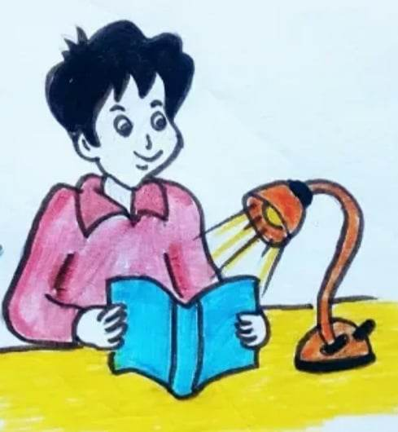
1-صنف المنابع الضوئية التالية : المصباح متوهج قارورة زجاجية . الكتاب .الغرفة .مكتب

طبيعي | اصطناعي | طبيعي | اصطناعي

2- . صنف في الجدول التالي الأوساط الضوئية: القارورة الزجاجية , الهواء , الكتاب
الوسط الشفاف | الوسط الشاف | الوسط العاتم

فسر كيفية رؤيتك لكل من المصباح والكتاب مع رسم الاشعة الضوئية الموافقة لذلك

الوضعية الثانية :06ن
عندمافتحتسلوىالحنفيةلاحظتأنالماءمُعكّر،ملأتكأساوتركته،بعدمدّةوجدتأجساماصلبةترسّبتفيأسفلهوأخرىبقيتعالقة (تطفو) فوق سطح الماء
1° ماذانسميالعمليةالتيقامتبهاسلوى؟ .........................................................
2° مانوعالخليطالموجودفيهذاالكأس؟
..............................................................................................................
3° لكيتتخلّصمنالأجسامالعالقةاقترحعليهاأخوهاصُهيبالذييدرسالسنةالأولىإجراءالعمليةالموضّحةفيالشكلالمقابل (الوثيقة 1 )
_ ماذانسميهذهالعملية؟ ...............................
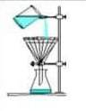5526861_280571751077340_921982428865476697_n.jpg
وماهي الوسائل الممكن استعمالها لهذه العملية ؟
.......................................................................................................
وماذا نسمي الماء المتحصل عليه وما نوعه ؟
............................................................................
4° منخلالالماءالذيتحصّلتعليهفيالعمليةالثانيةقامتباجراء التجربة
الموالية

5° ماذا يسمى هذا الجهــــاز؟ يسمى جهاز ..........................................

وعلى ماذا نتحصل من هذه العملية ؟ ........................................................
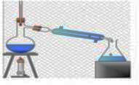
6° أذكر معاييرنقاوة الماء المقطّر .
........................................................................................................................

الوضعية الادماجــــــــــــــــــــــــــــــــــــية :08ن
تؤدي البكتيريا الموجودة داخل الفم إلى إصابة الأسنان بالتسوس، وإصابة الحلق بالالتهابات أيضًا، لذا فإن استخدام الملح والماء يُعد مفيد جدًا، إذ يمنع البكتيريا من التكاثر والانتشار داخل الفم بشكل كبيروالتخلص من رائحة الفم الكريهة.
يُعد الملح والماء بديل للأنواع المختلفة من غسولات الفمباهضةالثمن والتي تمنح الفم رائحة منعشة.
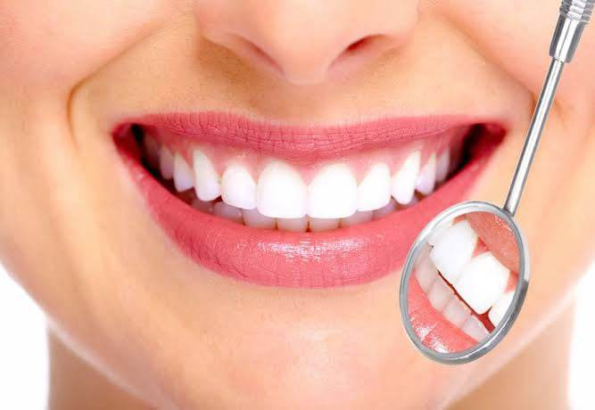
طريقة التحضير ياأبنائيكالآتي :إضافة ملعقة واحدة من الملح مع كوب كبير من الماء الدافئ

1° مانوع الخليط المحضّــــــــــــــر مع التعليل؟
نوع الخليط :.....................................التعليل: ........................................
2° حـــــــــــــــدّد المذيب والمذاب في هذا الخليط .
المذيب هو :......................................../ المذاب هو : ....................................
إذا علمت أنّ الماء المستعمل حجمــــــــه ml550 وكتلة الملــــح g 16,5
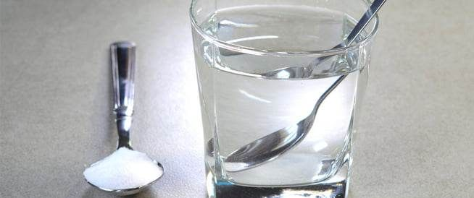
3° أحسب تركيز هذا المحلول بغرام على اللتر :l /g
...................................................................................................
....................................................................................................
4° عند إضافة كمية كبيرة من الملح نلاحظ بقـــــــاء كمية من الملح أسفل الإناء لم تذب
مااسم المحلول وانوعـــــــــــــــــه ؟
اسم المحلول : ...........................................نوع المحلول :.................................................
5° ماهي نصيحتين تقدّمهالزملائك للمحافظة على سلامة الأسنان من التسوّس؟
............................................................................................................................
...........................................................................................................................
قبل غسل أسناننا لابـّـــــــــــــــد من غسل ألسنتنا من التطاول على الغير :

حافظوا على مشاعـــــــــــــــــــــــــر بعضكم فبكاء القلب لاصوت له ولكنّه يؤلـــــــــم بشدّة

